Instandstellung [Objektbezeichnung einfügen]

Abschlussdokumentation
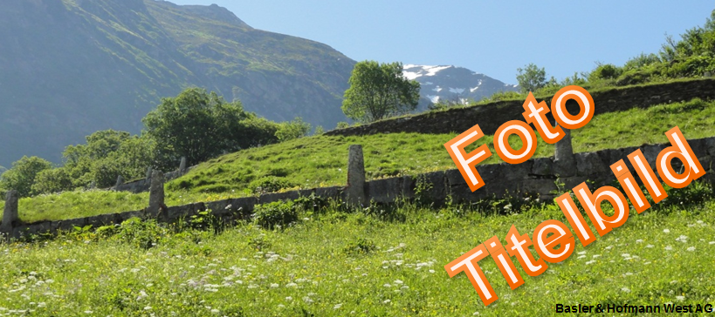
Inhalt
1. Projektorganisation 2
2. Ausgangslage 2
2.1. Objektbeschrieb und Charakteristiken 2
2.2. Schadensbild 2
2.3. Ursachenanalyse 2
3. Instandstellungsmassnahmen 3
3.1. Bauprozess und realisierte Massnahmen 3
3.1.1. Schematische Darstellung der Konstruktionsprinzipien 3
3.1.2. Besonderheiten / Besondere Herausforderungen bei der Instandstellung 3
3.1.3. Umsetzung der Auflagen 3
3.2. Fotos des ausgeführten Bauwerks 4
3.3. Zeitrahmen und Kosten 4
3.4. Weitere Angaben (bei Bedarf) 4

Datum: | Firma:
 | Adresse:

Projektorganisation
Institutionen, verantwortliche Personen und Adressen | Bauherrschaft:  Planung / Ingenieursleistung:  Ausführende Unternehmung:  IVS-Baubegleitung:

Ausgangslage

Objektbeschrieb und Charakteristiken
Alter, Funktion, Konstruktionsmerkmale, Erscheinungsbild (vor Instandstellung) | - …  - …  Fotografien des Ursprungszustandes:  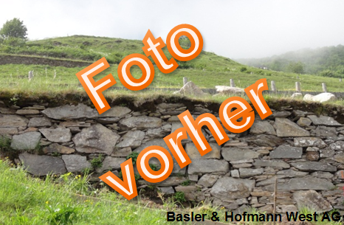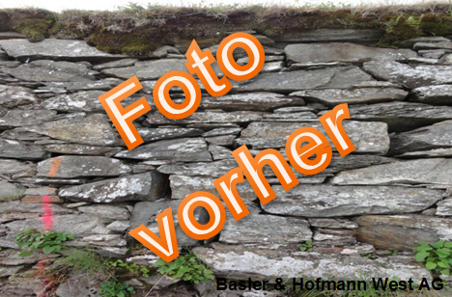

Schadensbild
Beschreibung der Schäden | - …  - …  Fotografien der Schäden:  

Ursachenanalyse
Gründe für die Schäden | - …  - …

Instandstellungsmassnahmen

Bauprozess und realisierte Massnahmen
Beschrieb der wichtigsten Instandstellungsziele, Massnahmen und Arbeitsschritte | - …  - …  Fotografien während der Bauphase:  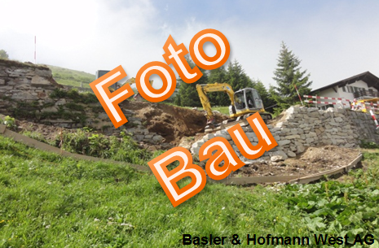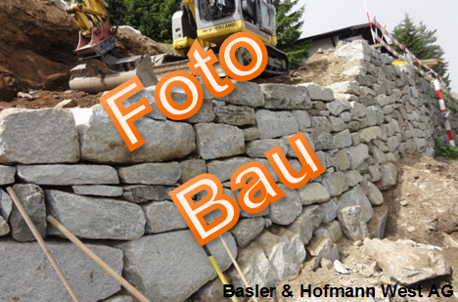

Schematische Darstellung der Konstruktionsprinzipien
Beschrieb der wichtigsten Konstruktionsprinzipien | - …  - …  Skizzen / Plandarstellungen zu den Konstruktionsprinzipien:  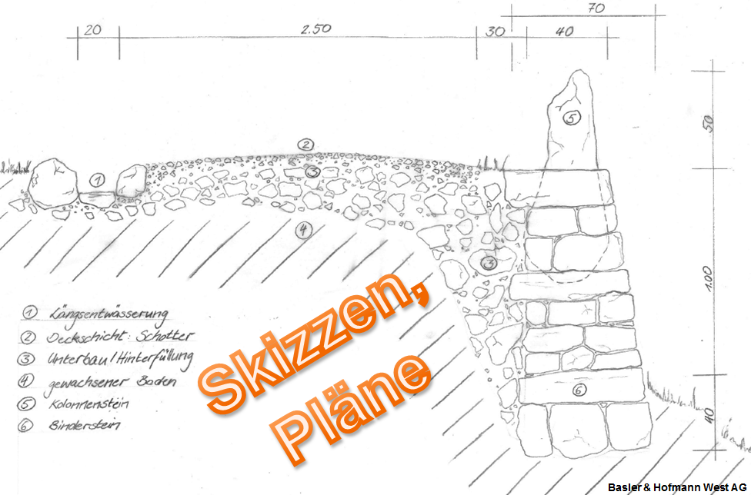

Besonderheiten / Besondere Herausforderungen bei der Instandstellung
Besondere Schwierigkeiten und deren Überwindung | - …  - …

Umsetzung der Auflagen
Fachgerechte Umsetzung der Auflagen aus der Verfügung (Kap. 4) | - …  - …

Fotos des ausgeführten Bauwerks
Prägnante Bilder des Ergebnisses | Fotografien des Bauwerks nach Abschluss der Instandstellung:  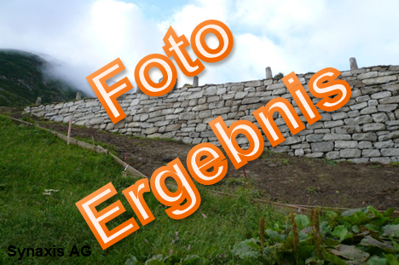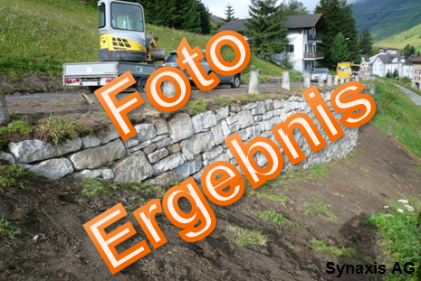

Zeitrahmen und Kosten
Projektdauer:

Projektkosten:
Planung und Bauleitung: CHF 0.00
Baumeisterarbeiten CHF 0.00
Fachbaubegleitung CHF 0.00
Diverses 1 CHF 0.00
Diverses 2 CHF 0.00
Mehrwertsteuer CHF 0.00
Total inkl. MWST: CHF 0.00

Weitere Angaben (bei Bedarf)
Z. B. Öffentlichkeitsarbeit / Objektnutzung / Sonstiges | - …  - …

Datum: |  | Verfasser:

Beilagen
- Abschlussdokumentation und alle verwendeten Fotografien in elektronischer Form

